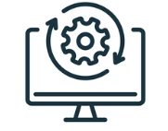 | SGE  UD 4. Práctica 4.1 | 
Tema 4.1 Introducción a Odoo

Objetivo: recorrer el flujo incial de Odoo Ventas.
Aplicaciones usadas: Ventas (Sales)
Paso 1 Crear acceso a Odoo
- Abrir el navegador y entrar a: https://www.odoo.com/es_ES/trial
- Hacer clic en ▶ Start now / Comenzar ahora
- Introducir un email válido ya que habrá que validar la cuenta y la BBDD en varios pasos
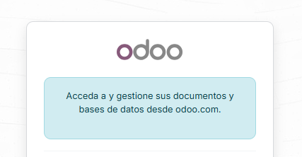

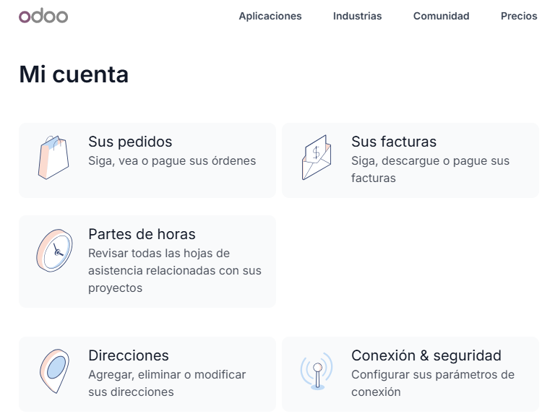
- Completar formulario:
  - Nombre
  - Correo
  - Empresa (ej: Demo Odoo)
  - País
Paso2: Elegir aplicación de ventas
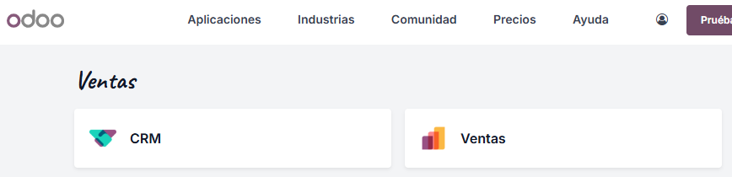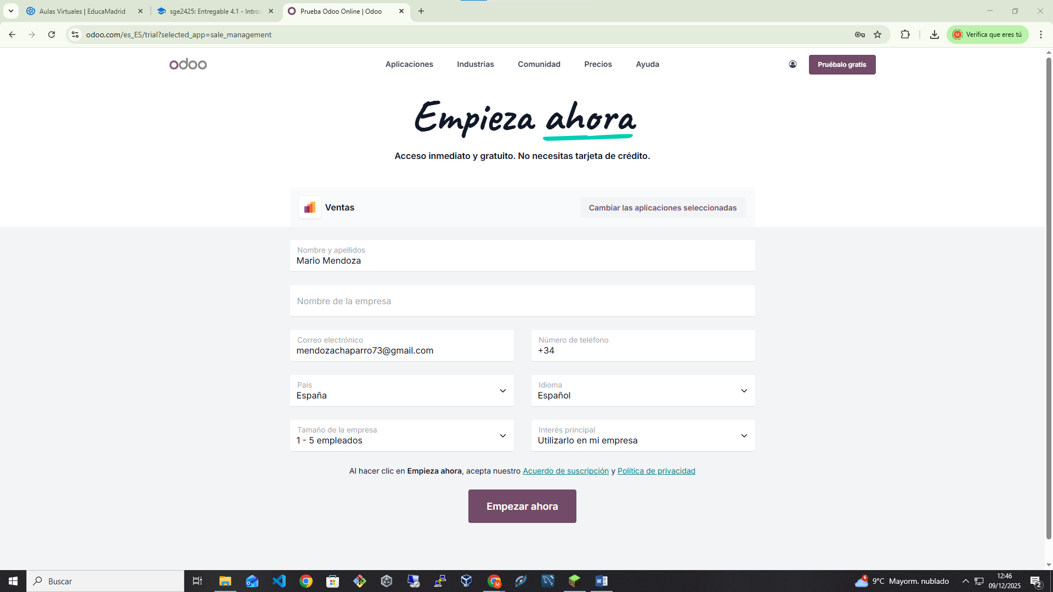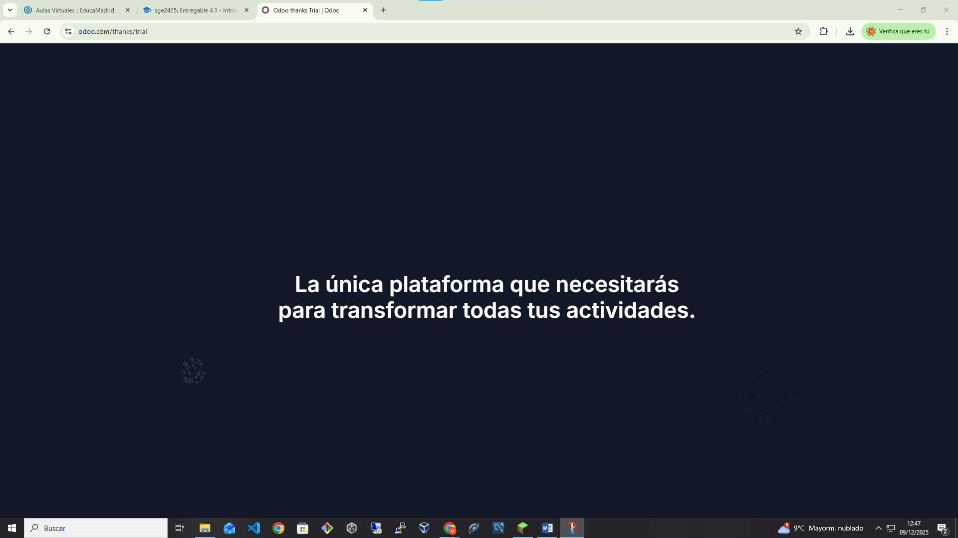
Vemos nuestro tablero
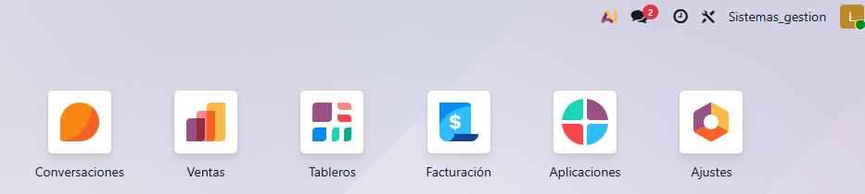

Paso 3. Crear base de datos
Presionar Create your database / Crear base de datos
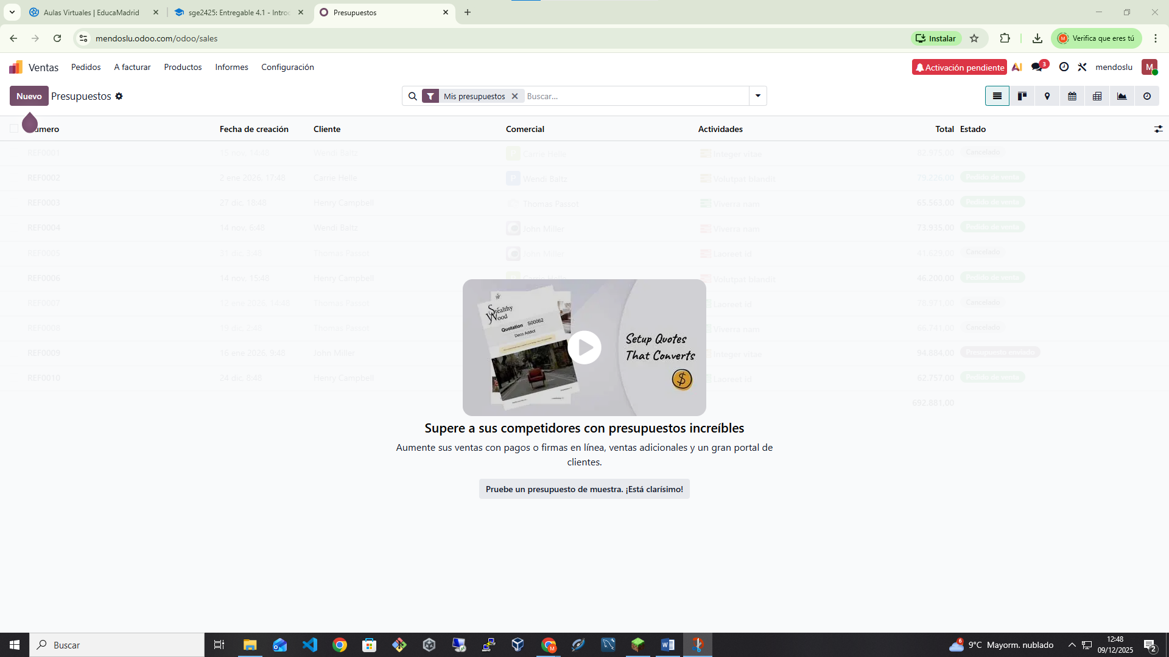

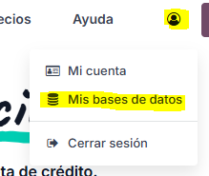
https://www.odoo.com/es_ES/my/databases
Odoo generará una URL tipo:
tunombre.odoo.com

Paso4: Comprobación de configuración de la empresa

a) Comprueba el idioma de la empresa
b) Añade Inglés a los idiomas posibles
c) Localiza el modo desarrollador
Paso 5: Configuración inicial en Ventas

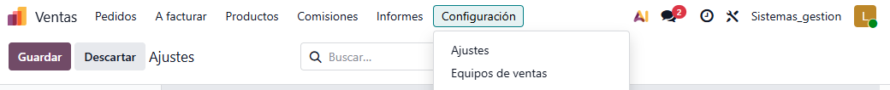
- Ir al módulo: Ventas
- Clic en Configuracion → Settings
- Activar:
  - Descuentos
  - Comisiones
- Presionar Guardar
- Prueba como se ha reconfigurado la interfaz de ventas 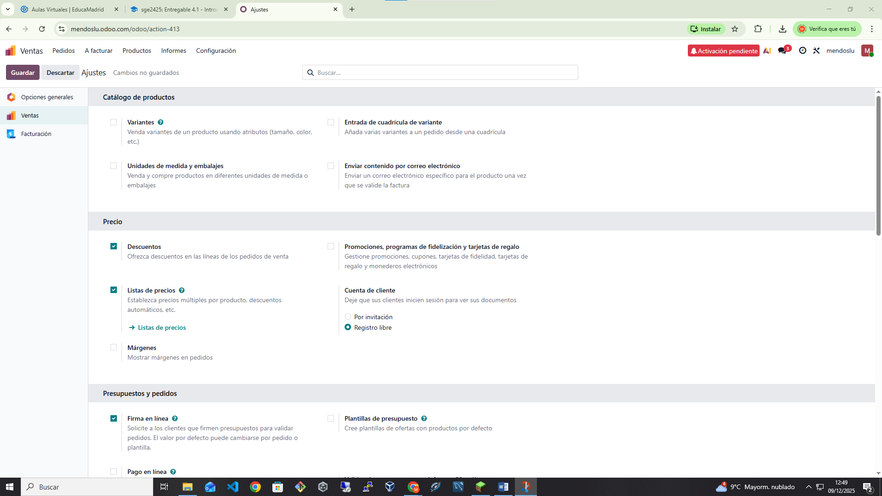 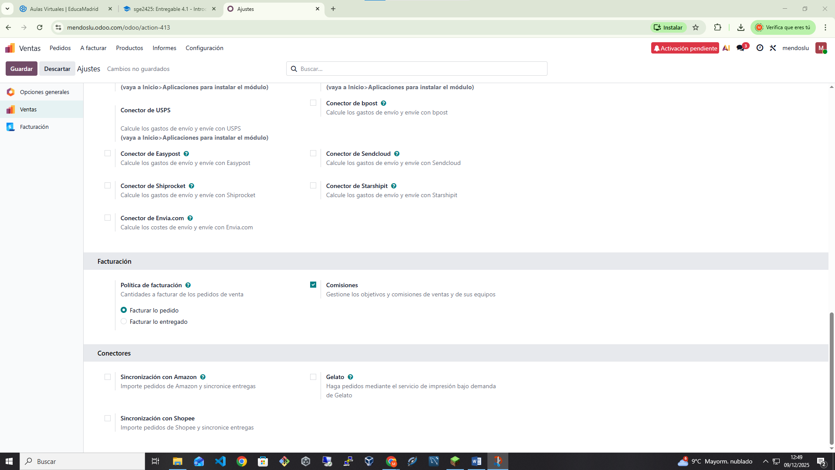

Paso 6: Crear cliente desde ventas
Cliente 1
- Ir a Ventas → Pedidos → Clientes
- Clic en Nuevo
Name: Cliente Demo S.A.
- Email: demo@cliente.com
- Phone: 555-789
- Mobile: 555-111
- Address: Calle Principal 123
- City: Madrid
- Country: España
Activar la opción Es una compañía
En la pestaña Ventas y Compras completar:
- Salesperson: Tu nombre
- Payment Terms: 30 días (si aparece)
- Pricelist: Public Pricelist
En Notas Internas escribir:
- Cliente creado para práctica de Odoo Ventas
- Posible cliente recurrente
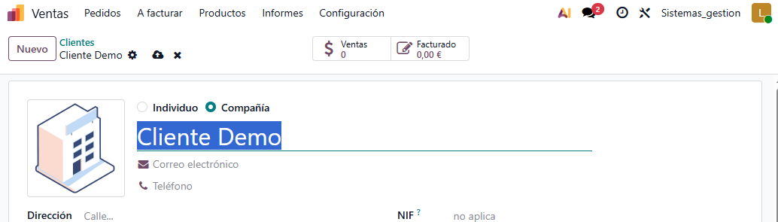

Paso 7: Crear producto desde ventas
- Ir a Sales → Productos→ Products
- Clic en Create

Producto 1 – Servicio de Soporte
En la pestaña General Information:
- Product Name: Servicio de Soporte
- Product Type: Service
- Sales Price: 100
- Customer Taxes: (dejar vacío si no aparece)
En la pestaña Ventas:
- Invoicing Policy: Prepaid/Ordered quantities
- Unit of Measure: Units
En Internal Notes:
- Servicio técnico mensual remoto
Producto 2 – Paquete Básico
- Clic en Create nuevamente
En la pestaña General Information:
- Product Name: Paquete básico
- Product Type: Service
- Sales Price: 250
En la pestaña Sales:
- Can be Sold: OK
- Invoicing Policy: Ordered quantities
En Internal Notes:
- Incluye asesoría + configuración inicial

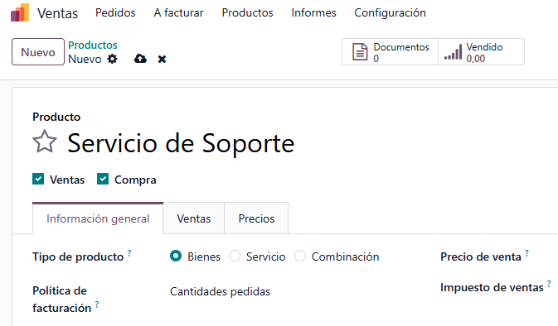

Probar que los dos productos se han creado

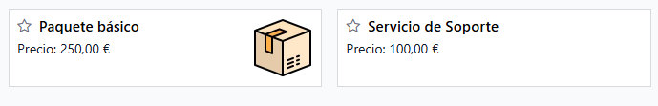

Paso 8: Crear pedido
- Presiona el botón Create
- Se abrirá una nueva ventana de pedido de venta en blanco

Seleccionar el cliente
- En el campo Customer, selecciona:
Cliente Demo S.A. (el que creaste antes)
- Agregar productos al pedido
En la sección Order Lines / Líneas de pedido:
- Haz clic en Add a product
- Selecciona:
  - Servicio de Soporte
  - Cambia la Quantity a: 2
- Vuelve a dar clic en Add a product
- Selecciona:
  - Paquete básico
  - Deja la Quantity en: 1
  - Discount, pon: 10% para probar

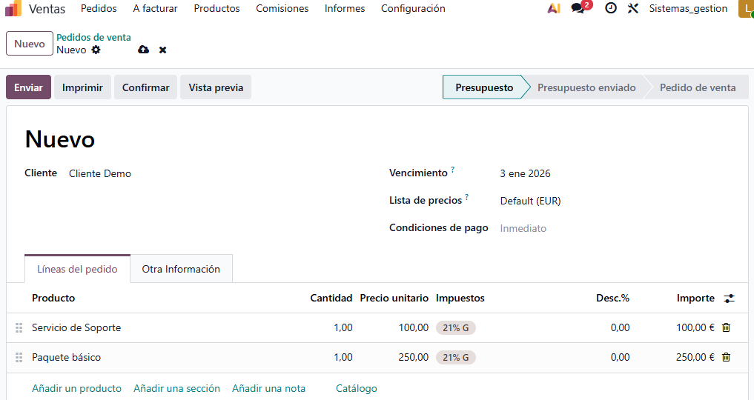

Convertir a pedido de venta real
Cuando esté listo:
- Haz clic en el botón Confirm
- El estado cambiará a:
Sales Order / Pedido de venta
Ahora el pedido ya está confirmado en el sistema.
Crear factura desde el pedido
- 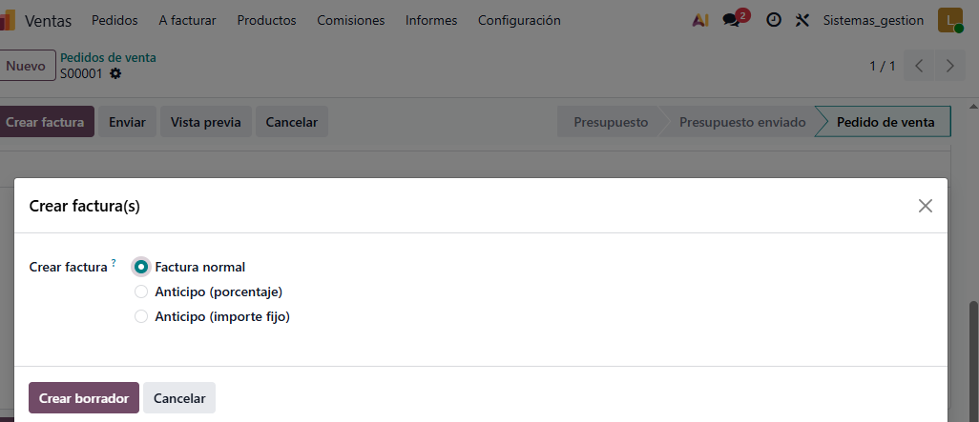 Haz clic en Create Invoice
- Elige: Factua Normal
- Después haz clic en: Crear borrador
